**ПАСПОРТ**

**РУКОВОДСТВО ПО ЭКСПЛУАТАЦИИ**

**Лебедка электрическая монтажная GEARSEN JM**



***ВНИМАНИЕ!***

* *Вся информация, приведенная в данной инструкции, основывается на данных, доступных на момент печати. Производитель оставляет за собой право вносить изменения в производимую продукцию в любой момент времени без предварительного уведомления, если изменения не ухудшают потребительских свойств и качества изделия.*
* *Оператор должен прочесть и принять во внимание рекомендации, описанные в данной инструкции, перед началом эксплуатации оборудования.*
* *Перед работой с грузоподъемными механизмами в обязательном порядке проводится инструктаж по технике безопасности должностным лицом, ответственным за работу с грузоподъемными механизмами.*
* *Перед началом работ лицо, выполняющее работы, обязательно должно быть ознакомлено с принципом действия оборудования и знать технические характеристики оборудования.*
* *Оборудование для подъема и перемещения грузов — это механизмы повышенной опасности. Соблюдение правил и мер безопасности поможет Вам избежать порчи материальных ценностей и сохранить здоровье людей.*
* *Не допускайте к работе с грузоподъемным оборудованием неквалифицированный и неподготовленный персонал.*

1. **ОБЛАСТЬ ПРИМЕНЕНИЯ**
   1. Лебедка электрическая (тип JM) предназначена для тяги и буксировки тяжелых грузов, в таких отраслях как металлургия, строительство, горнодобывающая промышленность. Лебедки не предназначены для подъема и перемещения людей.
   2. Лебедка соответствует профессиональным требованиям, предъявляемым к грузоподъемному оборудованию. Лебедка может работать как самостоятельный грузоподъемный механизм, а также в связке с другими лебедками и механизмами, для чего требуется использование соответствующих схем управления, обеспечивающих согласованность работы всех связанных устройств. Рабочая температура применения лебедки: -20С~+40C (при t окружающей среды ниже 00С, смазочные материалы лебедки должны быть подогреты), влажность не более 850С. Питание 380В, 50Гц, 3 фазы переменного тока, +-5% допустимого перепада напряжения.
2. **ИНСТРУКЦИЯ ПО ЭКСПЛУАТАЦИИ**
   1. Лебедка JM состоит из двигателя, барабана, редуктора, колодочного тормоза, переключателя движения и рамы. Вал двигателя, обеспечивающего подъем и спуск, соединен с валом редуктора, второй вал которого непосредственно вращает с барабан. Блокируется вращение колодочным тормозом. Управление подъемом и спуском осуществляется с помощью переключателя.
   2. При установке, демонтаже и перемещении лебедки необходимо обеспечить ее устойчивость. Лебедка должна быть установлена ровно по отношению к ровной установочной поверхности, без перекосов, при работе лебедки не должно быть вибраций.
   3. Установка лебедки должна выполняться только специалистами.
   4. Основание для лебедки должно быть ровным и достаточно прочным. Соединение между лебедкой и основанием должно быть надежным. В случае мобильного использования лебедки ее необходимо закреплять стальным канатом к земле используя древесину (рис.1).
   5. При установке требуется учитывать качество поверхности (почвы).
   6. При использовании лебедки в конкретном месте нужно соорудить для нее площадку, прочертить разметку, проделать отверстия как на рисунке 2.
   7. Количество крепежных отверстий должно быть равно количеству крепежных болтов. Для начала нужно зафиксировать болты в основании, затем соединить основание лебедки с поверхностью, просунув болты в отверстия основания лебедки, и равномерно притянуть их гайками. Если между основаниями есть щели, то для плотности следует проложить резиновый коврик.

**Внимание!**

*Глубина отверстий основания должна быть определена в соответствии с местными геологическими условиями и типом лебедки.*

**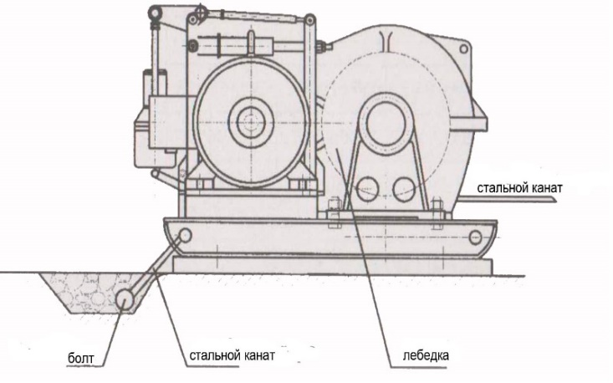

**Рис.1**

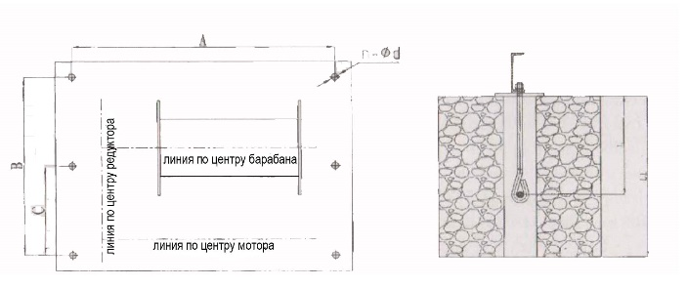

**Рис.2**

* 1. Направление грузового каната лебедки обычно горизонтальное. Направление каната может меняться в зависимости от ситуации и условий работы.
  2. Лебедка, работающая под открытым небом должна быть защищена непромокаемым навесом, который не будет загораживать обзор оператору, а также не должно возникать никаких трудностей при работе с грузом.
  3. Лебедка должна иметь заземление. При этом сопротивление не должно превышать 4 Ом. Устройства заземления и их установка должна проводиться по правилам техники безопасности.
  4. При работе с тяжелым грузом, лебедка должна быть оборудована ограничителем грузоподъемности.
  5. Запрещается использование шкивов с пазом при работе с основным канатным шкивом.
  6. Намотка каната на барабан для безопасной работы должна быть не менее 1 диаметра стального каната.
  7. Площадь соприкосновения между блоком тормоза и тормозным диском должна быть не менее 80% от общей площади. При ослаблении торможения, тормозная колодка должна быть полностью отделена от тормозного диска и иметь определенный зазор.
  8. Интервал зазора:

между ремнем тормоза и тормозным диском от 1-2,5 мм,

между тормозными колодками и тормозным диском 0,25 –1 мм.

1. **МЕРЫ БЕЗОПАСНОСТИ**
   1. Данная электрическая лебедка создана для операций тяги и подъема грузов. Запрещено использовать данное оборудование для тяги, подъема, транспортировки людей или работать в местах, где под поднимаемым грузом, могут находиться люди.
   2. Работайте и обслуживайте лебедку в соответствии с инструкцией. Не допускайте детей и посторонних лиц, незнакомых с данной инструкцией, к управлению лебедкой. Лебедка может стать причиной ранений.
   3. Проверьте работу лебедки во всех режимах. Прекратите использование при любых повреждениях.
   4. Не превышайте разрешенную нагрузку.
   5. Не присоединяйте груз к полностью размотанному канату. Оставляйте не менее пяти полных витков на барабане.
   6. **Не работайте с лебедкой, находясь под действием алкоголя.
   7. При работе с канатом используйте перчатки.
   8. Держитесь на безопасном расстоянии от каната и лебедки во время работы.
   9. Не тяните груз до того, как выполнены все действия по его надежному закреплению.
   10. Не используйте поврежденный канат.
   11. Не направляйте канат руками, не стойте на стороне каната лебедки.
   12. Не оставляйте груз, висящий на канате, без присмотра.
   13. После окончания работы или в перерыве груз не должен оставаться в поднятом состоянии.
   14. Запрещается выравнивание груза на весу.
   15. Запрещается проводить ремонт механизма при поднятом грузе.
   16. Оператор может начать двигать груз только после того как убедится, что в зоне опасности отсутствуют люди и груз не перевернется.
   17. Если лебедка не может сдвинуть груз с места, отключите лебедку. Выявите причины, по которым она не двигается.
   18. Для обеспечения безопасности работы лебедки в ее линии электропередачи должен быть установлен дополнительный автоматический выключатель, соответствующий мощности двигателя.
   19. Для обеспечения безопасности при работе внешняя обшивка электрической лебедки должна быть заземлена, а в ее схему питания должен быть установлен дополнительный автоматический выключатель.
2. **УСТРОЙСТВО И ПРИНЦИП РАБОТЫ**
   1. Лебедка состоит из следующих сборочных узлов:

1. барабан с опорой

2. редуктор

3. электродвигатель

4. колодочный тормоз

5. муфта

6. установка пусковой аппаратуры;

* 1. Узлы смонтированы на общей раме сварной конструкции. Рабочим органом лебедки является барабан, служащий для намотки каната. Барабан сварной конструкции установлен на выходном валу редуктора с одной стороны и на опорной стойке с другой. Крутящий момент на него передается от электродвигателя через цилиндрический редуктор. Закрепление каната на барабане осуществляется при помощи закрепительных планок.
  2. Цилиндрический трехступенчатый редуктор предназначен для увеличения крутящего момента и уменьшения частоты вращения барабана.
  3. Управление лебедкой производится с помощью мини-станции управления, которая подключается непосредственно к лебедке.
  4. Тормоз колодочный электрогидравлический – аналог ТКГ. Тормоз постоянно замкнутый. При затормаживании, под действием сжатой пружины, рычаги поворачиваются на пальцах и прижимают колодки к поверхности тормозного шкива. При этом толкатель не работает, а его шток находится в нижнем положении. При включении толкателя, его поршень выдвигается вверх и рычаги, освободившись от действия пружины, расходятся, растормаживая шкив.

1. **ТЕХНИЧЕСКИЕ ХАРАКТЕРИСТИКИ**

****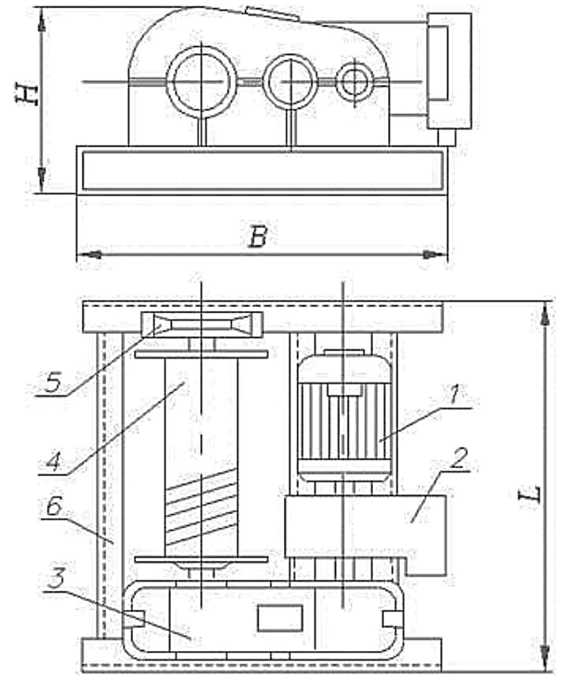**

**Рис.3**

|  |  |
| --- | --- |
| 1. Электродвигатель | 4. Барабан |
| 2. Тормоз | 5. Выносная опора |
| 3. Редуктор | 6. Рама |

|  |  |  |  |  |  |  |
| --- | --- | --- | --- | --- | --- | --- |
| **Модель** | **JM 0,5** | **JМ 1,0** | **JМ 2,0** | **JМ 3,0** | **JМ 5,0** | **JМ 10,0** |
| **Тяговое усилие, кг** | 500 | 1000 | 2000 | 3000 | 5000 | 10000 |
| **Расчетная скорость навивки каната на первом слое, м/сек** | 0.27 | 0,27 | 0,27 | 0,27 | 0,15 | 0,15 |
| **Диаметр барабана, мм** | 165 | 165 | 219 | 219 | 325 | 425 |
| **Максимальная длина каната на лебедке, м** | 150 | 200 | 200 | 200 | 250 | 300 |
| **Тип тормоза** | Тормоз колодочный на валу редуктора | | | | | |
| **Двигатель** | 3 кВт  1420 об/мин 380В | 4 кВт  1440 об/мин 380В | 7,5 кВт  1400 об/мин 380В | 11 кВт  1460 об/мин 380В | 15 кВт  960 об/мин 380В | 22 кВт  960 об/мин 380В |
| **Диаметр каната, мм** | 6,0 | 8 | 11 | 13 | 19,6 | 30 |
| **Габариты, мм** | 700х620х400 | 860х780х500 | 1050х980х550 | 1180х1080х600 | 1220х1385х800 | 1920х1680х890 |
| **Масса с канатом, кг** | 114 | 172 | 353 | 478 | 1040 | 2500 |

1. **ТЕХНИЧЕСКОЕ ОБСЛУЖИВАНИЕ**
   1. Подвижные части лебедки, такие как подшипники кабельного барабана, шарниры тормоза, цапфы и валы различных частей лебедки следует смазывать перед началом работы каждой смены. Каждые 48 часов следует смазывать монтажные блоки. Уровень масла в редукторе должен быть в пределах нормы масляного щупа. Проверять уровень раз в неделю. Менять масло в редукторе нужно каждый год.
   2. **После 300 часов работы лебедки следует провести 1 класс обслуживания, смазать лебедку еще раз, проверить и отрегулировать тормоза, проверить редуктор, заменить масло, или добавить его до нужного уровня.
   3. После того как лебедка отработала 600 часов проводят 2-й класс обслуживания, проверяют сопротивление электромотора, его внешний вид, проверяют также детали трущихся частей на предмет износа, резиновые детали соединений. Проверить состояние всех частей передач, подшипников, и электрических компонентов. Если в ходе проверки обнаружатся неисправные детали, то их следует заменить.
   4. Каждый день работы лебедки должен фиксироваться в журнале, в записях должны учитываться такие моменты как время работы и нагрузки, а также осмотры, ремонты, и т.д.
   5. Проверку и техническое обслуживание нужно проводить в соответствии со следующими правилами:
   * Лебедка должна регулярно проверяться в соответствии с правилами, указанными в таблице «Проверка узлов и деталей лебедки». В случае использования лебедки в тяжелых условиях, для ее проверки, следует добавить другие предметы и приборы.
   * Проверка и обслуживание лебедки должна проводиться профессионалами.
   * Во время осмотра и ремонта лебедки следует обратить внимание на безопасность людей. Помимо осмотра и ремонта нужно обязательно проверить лебедку в движении. Инструмент и приборы для проверки и ремонта должны быть заранее подготовлены. Ремонт осуществляется как минимум двумя специалистами.
   * После проведения ТО и ремонта, пожалуйста проверьте лебедку по дефектации, предусмотренной в таблице «Проверка узлов и деталей лебедки».
   * После того как лебедка выработала свой ресурс согласно правилам использования, ее дальнейшее использование невозможно. При транспортировке и хранении лебедка должна находиться в сухом прохладном месте. Лебедке должна быть обеспечена гидро- и антисептическая изоляция.
   1. В случае возникновения следующих неисправностей следует заменить канатный барабан:
   * У барабана имеются трещины или отломаны части бортика барабана.
   * Совокупность износа барабана составляет 10% от первоначальной толщины.
   1. Детали тормоза и соединения должны быть заменены в следующих случаях:
   * Присутствуют трещины на деталях.
   * Степень износа тормозных колодок достигла 50%.
   * Степень износа тормозного диска составляет 2-3 мм. (При этом большая степень износа относится к большему диаметру диска, а меньшая - к меньшему).
   * Различного рода деформации пластиковых деталей.
   * Степень износа валов и отверстий под них достигло 5 %.
   * Эластичные элементы сильно повреждены, либо изношены.
   1. Случаи, когда требуется заменить рулевой механизм лебедки:
   * Зубья шестерен сломаны и имеют трещины.
   * 30% износ механизма сопряженных действий.
   1. Процент износа трущихся шестерен достигли следующих значений от первоначальной толщины:
   * Шестерня привода закрытого типа: 10% (уровень 1), 20% (другие).
   * Шестерня открытого типа: 30%
   1. Замена каната выполняется квалифицированным персоналом:
   * Отмотайте полностью весь канат. Обратите внимание, как он соединен с барабаном.
   * Отсоедините старый канат и присоедините новый.
   * Намотайте новый канат на барабан, избегая образования петель.
   * Замену каната желательно доверить выполнять квалифицированным специалистам.

**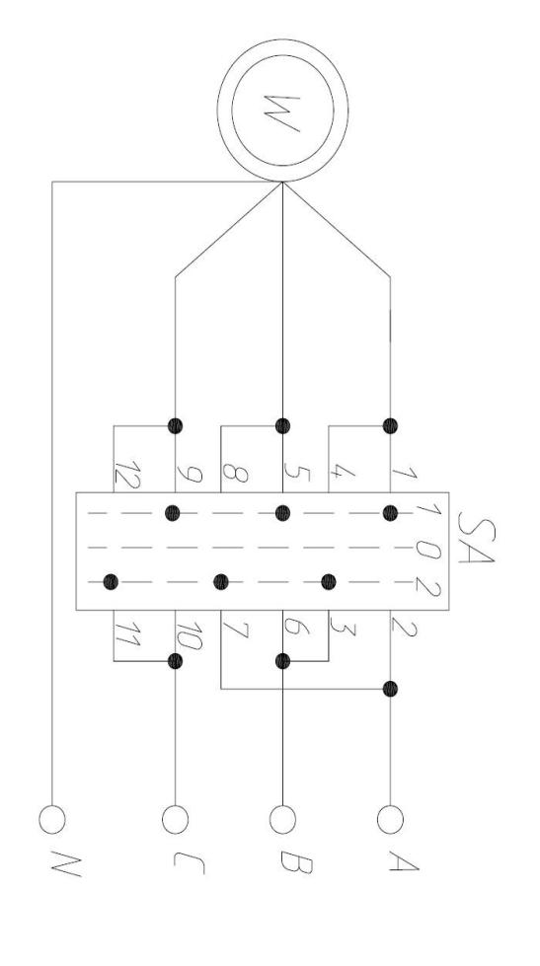

Рис.4 Электрическая схема лебедки JM

1. **ПРОВЕРКА УЗЛОВ И ДЕТАЛЕЙ ЛЕБЕДКИ**
   1. Перед началом работ необходимо проверять техническое состояние лебедки, крепление всех узлов и механизмов, состояние каната.
   2. Периодически смазывайте канат и все движущиеся части лебедки.
   3. Регулярно проверяйте уровень масла в редукторе и при необходимости доливайте масло.

Таблица «Проверка узлов и деталей лебедки».

|  |  |  |  |  |  |  |
| --- | --- | --- | --- | --- | --- | --- |
| **Период проверки** | | | | **Проверяемые узлы и детали** | | **Способ проверки** |
| **Ежегодно** | **Раз в месяц** | **Раз в три месяца** | **Раз в год** |
|  |  |  | **+** | Этикетка | | Визуальный осмотр – убедитесь, что этикетка надежно закреплена. |
|  |  | **+** |  | Канат | | Визуальный осмотр – канат не должен иметь видимых повреждений. Износ не должен превышать 10%. |
|  |  | **+** |  | Болты рамы и крепление болтами различных частей | | Проверка затяжки болтов – убедитесь, что все болты надежны затянуты. |
| **+** |  |  |  | Электрика | Выключатель | Осмотр – убедитесь в том, что выключатель работает исправно. |
|  | **+** |  |  | Надежность фиксации проводов питания | Осмотр – убедитесь, что соединения правильны и безопасны. |
|  |  | **+** |  | Износ контактов | Снять и проверить – убедитесь в надежном функционировании. |
|  |  | **+** |  | Внешние повреждения кабеля | Осмотр – убедитесь, что кабель не поврежден. |
| **+** | **+** |  |  | Заземление | Осмотр и измерения – убедитесь в правильности значения <=4. |
| **+** | **+** |  |  | Сопротивление изоляции | Измерения – соответствие нормам. |
|  |  | **+** |  | Электромотор | Сопротивление | Измерение – подтвердить соответствие нормам. |
|  |  | **+** |  | Грязь и пыль | Визуальный осмотр – открыть и проверить на наличие грязи пыли, удалить. |
| **+** |  | **+** |  | Тормоз | Затяжка | Проверка затяжки болтов – убедиться, что все болты надежно затянуты. |
| **+** |  | **+** |  | Износ внутренней части тормозного ремня | Демонтаж, осмотр, измерение – действовать согласно пункту Техническое обслуживание. |
| **+** | **+** |  |  | Функционирование тормозной системы | Осмотр, регулярная проверка – в соответствии с пунктом Техническое обслуживание |
|  |  |  | **+** | Редуктор | Износ шестерен | Демонтаж и осмотр – убедиться в исправности редуктора. |
|  |  | **+** |  | Состояние смазки | Визуальный осмотр – проверить уровень масла. Регулярная замена масла. |

1. **ВОЗМОЖНЫЕ НЕИСПРАВНОСТИ И МЕТОДЫ ИХ УСТРАНЕНИЯ**

|  |  |  |
| --- | --- | --- |
| **Неисправность** | **Возможная причина** | **Способ устранения** |
| Плохо работает тормоз | Чрезмерно большой зазор | Устранить зазор. |
| Масло, грязь на поверхности тормоза | Очистить тормозную поверхность. |
| Повреждена пружина | Заменить пружину. |
| Слишком большой износ тормозных колодок | Заменить колодки. |
| Слишком шумно работают тормоза | Сильно изношена резиновая муфта | Заменить муфту. |
| Недостаточно масла в гидротолкателе | Долить масла. |
| Перегрев подшипников | Недостаточно смазки в подшипнике | Долить масла или смазать. |
| Подшипник изношен или повреждён | Заменить неисправный подшипник. |
| Вибрация лебедки | Потеря устойчивости | Закрутить болты фиксации лебедки. |
| Перегрев электромотора | Перегруз лебедки | Запрещено перегружать лебедку! Использовать груз в соответствии с номинальной нагрузкой, указанной на шильдике лебедки! |
| Нехватка напряжения или короткое замыкание | Изучить элекканатхему и отремонтировать. |
| Большое сопротивление | Проверить и отремонтировать вращающиеся части. |
| Зазор тормозных накладок слишком маленьких | Отрегулировать зазор. |
| После подключения к источнику питания электродвигатель не запускается | Строгий запрет на перегрузку! | Запрещено перегружать лебедку! Использовать груз в соответствии с номинальной нагрузкой, указанной на шильдике лебедки! |
| Слишком низкое напряжение | Добиться нужного напряжения в сети. |
| Из-за отказа оборудования произошел обрыв цепи | Изучить и отремонтировать электрооборудование. |
| Тормозной диск не прокручивается | Проверить и отрегулировать тормозной ограничитель. |
| Растянут провод питания. | Заменить провод. |
| Утечка масла из редуктора | Недостаточно масла. Плохо закреплена лебедка (вибрация). | Долейте масла и устраните вибрацию. |
| Сильно изношены шестерни приводов, слишком большой люфт. | Заменить шестерню. |
| Шестерня повреждена. | Заменить шестерню. |
| Поврежден или изношен подшипник. | Заменить изношенный подшипник на новый. |
| Утечка масла из редуктора. | Выбивает сальник. | Заменить сальник на новый. |
| Открутилась маслозаливная пробка. | Надежно закрутить пробку. |
| При запуске электродвигатель не запускается и издает звуки | Неправильно подается питание, либо неисправен электродвигатель. | Проверить и устранить неисправность. |
| Неисправен контактор. | Заменить контактор. |
| Двигатель не останавливается или не останавливается в нужном положении | «Залипание» контактов. | Проверить и отремонтировать контакты. |
| Неисправен концевой выключатель. | Заменить выключатель. |

1. **ГАРАНТИЯ**

**ПРОДАВЕЦ БЕРЁТ НА СЕБЯ СЛЕДУЮЩИЕ ГАРАНТИЙНЫЕ ОБЯЗАТЕЛЬСТВА:**

* 1. На данный инструмент распространяется гарантийный срок 12 месяцев со дня продажи
  2. В целях определения причин отказа и/или характера повреждений инструмента производится техническая экспертиза в сроки, установленные законодательством. По результатам экспертизы принимается решение о возможности восстановления инструмента или необходимости его замены.
  3. Все выше перечисленные обязательства применяются только к изделиям, предоставленным в представительство Компании за счёт "потребителя" в сопровождении паспорта со штампом, подтверждающим дату покупки.
  4. Гарантия распространяется на все поломки, которые делают невозможным дальнейшее использование инструмента и вызваны дефектами изготовителя, материала или конструкции.

**ГАРАНТИИ НЕ РАСПРОСТРАНЯЮТСЯ НА:**

* 1. Детали, подверженные рабочему и другим видам естественного износа, а также на неисправности оборудования, вызванные этими видами износа.
  2. На повреждения, возникшие в результате естественного износа, несоблюдения рекомендаций по техническому обслуживанию или правил безопасности, неправильного использования или грубого обращения, а также изделия, имеющие следы несанкционированного вмешательства в свою конструкцию лиц, не имеющих специального разрешения на проведение ремонтных работ.

|  |  |
| --- | --- |
| **ГАРАНТИЙНЫЙ ТАЛОН** |  |
| Торговая организация: ________________________________________________  Модель: _______________________________________________________________  Серийный номер: _____________________________________________________  Дата продажи: ________________________________________________________  Подпись продавца: ____________________________________________________  ***ВНИМАНИЕ!***  *Незаполненный гарантийный талон недействителен* |  |

* 1. Неисправности оборудования, вызванные несоблюдением инструкций по эксплуатации или произошедшие вследствие использования оборудования не по назначению, во время использования при ненормативных условиях окружающей среды, ненадлежащих производственных условий, в следствие перегрузок или недостаточного, ненадлежащего технического обслуживания или ухода.
  2. При использовании оборудования, относящегося к бытовому классу, в условиях высокой интенсивности работ и тяжелых нагрузок.
  3. На профилактическое и техническое обслуживание оборудования, например, смазку, промывку, замену масла.
  4. На механические повреждения (трещины, сколы и т.д.) и повреждения, вызванные воздействием агрессивных сред, высокой влажности и высоких температур, попаданием инородных предметов в вентиляционные отверстия электрооборудования, а также повреждения, наступившие в следствие неправильного хранения и коррозии металлических частей.
  5. Оборудование, в конструкцию которого были внесены изменения или дополнения.

1. **ДАННЫЕ ОБ ОТВЕТСТВЕННЫХ ЗА СОДЕРЖАНИЕ ТАЛИ**

**(заполняется пользователем)**

**

|  |  |  |
| --- | --- | --- |
| **№ и дата приказа**  **о назначении** | **Должность, Ф.И.О.** | **Подпись** |
|  |  |  |

1. **СВЕДЕНИЯ О РЕМОНТЕ ТАЛИ**

**(заполняется пользователем)**

|  |  |  |
| --- | --- | --- |
| **Дата** | **Сведения о ремонте тали или замене ее узлов и деталей** | **Подпись лица, ответственного за содержание тали в исправном состоянии** |
|  |  |  |